Resolución del Pleno del Instituto de Transparencia, Acceso a la Información Pública y Protección de Datos Personales del Estado de México y Municipios, con domicilio en Metepec, Estado de México, de fecha treinta y uno de julio de dos mil diecinueve.
VISTO el expediente formado con motivo del recurso de revisión 04867/INFOEM/IP/RR/2019, interpuesto por el C. XXXXX XXXXXXX XX XXXXX, en lo sucesivo EL RECURRENTE, en contra de la respuesta del Organismo Público Descentralizado de Agua Potable Alcantarillado y Saneamiento de Chimalhuacán, en lo sucesivo EL SUJETO OBLIGADO, se procede a dictar la presente resolución con base en lo siguiente:
RESULTANDO
I. En fecha siete de mayo de dos mil diecinueve, EL RECURRENTE presentó a través del Sistema de Acceso a la Información Mexiquense, en lo subsecuente EL SAIMEX ante EL SUJETO OBLIGADO, la solicitud de acceso a información pública, a la que se le asignó el número 00070/OASCHIMAL/IP/2019, mediante la cual se solicitó:
“Con fundamento en el artículo 152 de la Ley de Transparencia Acceso a la Información Pública del Estado de México y Municipios, se solicita la siguiente información: Desglose de pagos que hace el Suteym sección Chimalhuacán por concepto de marcha a sus integrantes y a familiares de estos, indicando nombres, fechas y montos.”. (Sic)
Modalidad de entrega: Vía SAIMEX
III. De las constancias que obran en EL SAIMEX, se advierte que en fecha nueve de mayo de dos mil diecinueve, EL SUJETO OBLIGADO dio respuesta a la solicitud de información, en los siguientes términos:
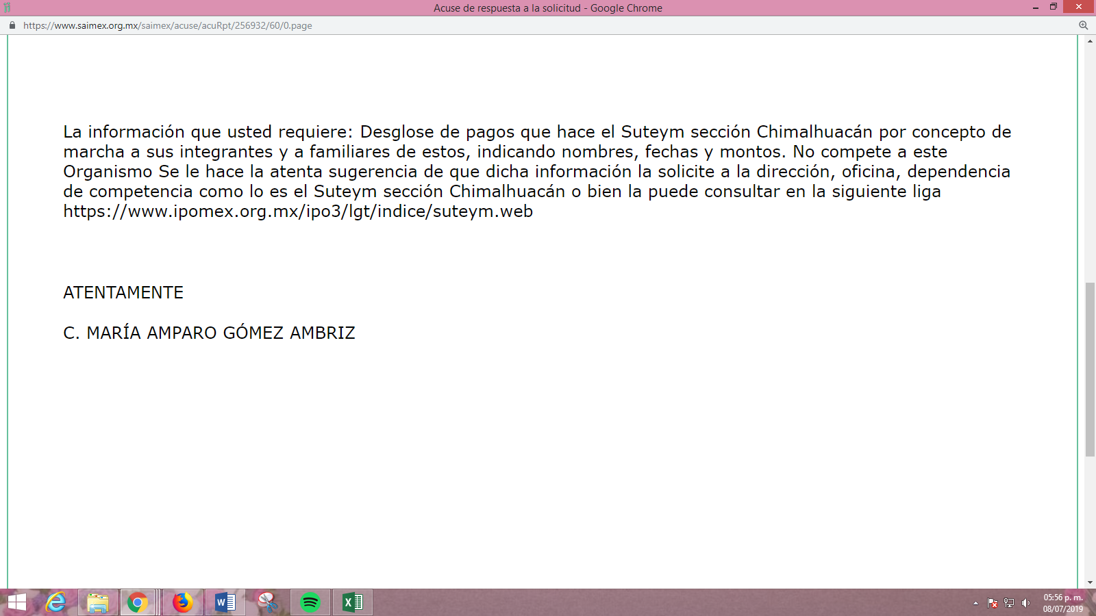
III. Inconforme con la respuesta en fecha veintiocho de mayo de dos mil diecinueve, EL RECURRENTE interpuso el recurso de revisión objeto del presente estudio, el cual fue registrado en EL SAIMEX y se le asignó el número de expediente 04867/INFOEM/IP/RR/2019, en el que señaló como acto impugnado:
“Maestra Zulema Martínez Sánchez COMISIONADA PRESIDENTA Con fundamento en los artículo 178 y 179 fracciones I, IV y VI de la Ley de Transparencia Acceso a la Información Pública del Estado de México y Municipios, por este medio quiero someter ante el pleno del Instituto de Transparencia el siguiente recurso de revisión en relación a la solicitud con número de folio: 00070/OASCHIMAL/IP/2019 presentada ante Organismo Público Descentralizado de Agua Potable Alcantarillado y Saneamiento de Chimalhuacán en fecha 7 de mayo de 2019, la cual solicite: “Desglose de pagos que hace el Suteym sección Chimalhuacán por concepto de marcha a sus integrantes y a familiares de estos, indicando nombres, fechas y montos.”. Dicho organismo en su respuesta que me otorga de fecha 9 de mayo del año en curso, argumenta lo siguiente: “La información que usted requiere: Desglose de pagos que hace el Suteym sección Chimalhuacán por concepto de marcha a sus integrantes y a familiares de estos, indicando nombres, fechas y montos. No compete a este Organismo Se le hace la atenta sugerencia de que dicha información la solicite a la dirección, oficina, dependencia de competencia como lo es el Suteym sección Chimalhuacán o bien la puede consultar en la siguiente liga https://www.ipomex.org.mx/ipo3/lgt/indice/suteym.web ATENTAMENTE C. MARÍA AMPARO GÓMEZ AMBRIZ” sic.” (Sic)
Asimismo, como razones o motivos de inconformidad lo siguiente:
“Por principio de cuentas la información que solicito referente a los pagos de marcha estos se realizan del erario público y no de cuotas sindicales las cuales son parte de la autonomía sindical, por lo tanto es información pública que si posee el organismo y que debe de ser proporcionada y dada a conocer a la ciudadanía, es por ello que están violando mis derechos al declarar la incompetencia del organismo por un lado, además de que me dicen que puedo consultar en la liga que me citan, pero no me indican en que fracción encuentro la información que requiero y pese a que no fue lo requerido me di a la tarea de consultar dicha página hasta el momento no he localizado lo requerido, en conclusión solo puedo observar la negativa y que la información no corresponde a lo solicitado, por tal motivo solicito una revisión exhaustiva de mi expediente. (Se anexa la solicitud y respuesta respectivamente) Cabe señalar que el periodo que requiero es a partir del año 2017 a la fecha.” (Sic)
IV. El veintiocho de mayo de dos mil diecinueve, el recurso de revisión de que se trata se envió electrónicamente al Instituto de Transparencia, Acceso a la Información Pública y Protección de Datos Personales del Estado de México y Municipios y con fundamento en el artículo 185, fracción I de la Ley de Transparencia y Acceso a la Información Pública del Estado de México y Municipios, se turnó, a través del SAIMEX, el recurso de revisión a la Comisionada Eva Abaid Yapur, a efecto de que se decretará su admisión o desechamiento.
V. De las constancias de los expedientes electrónicos del SAIMEX, se desprende que el tres de junio de dos mil diecinueve, se acordó la admisión a trámite del recurso de revisión que nos ocupa, así como la integración del expediente respectivo, mismo que se puso a disposición de las partes, para que en un plazo máximo de siete días hábiles conforme a lo dispuesto por el artículo 185 de la Ley de Transparencia y Acceso a la Información Pública del Estado de México y Municipios, manifestaran lo que a su derecho conviniera, a efecto de presentar pruebas y alegatos; así como para que EL SUJETO OBLIGADO rindiera su Informe Justificado respectivamente.
VI. De las constancias que obran en el SAIMEX, se advierte que, EL RECURRENTE fue omiso en realizar manifestaciones, alegatos y ofrecer las pruebas que a su derecho conviniera. Por otra parte, EL SUJETO OBLIGADO en fecha once de junio de dos mil diecinueve, rindió el Informe Justificado correspondiente; tal y como se aprecia enseguida:
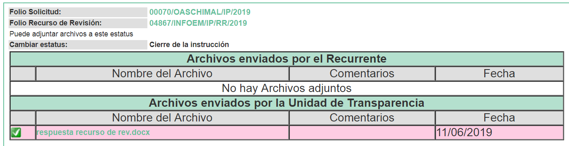
Así, es de precisar que, EL SUJETO OBLIGADO ratificó su respuesta; por lo que, al no actualizar el supuesto previsto en la fracción III del artículo 185 de la Ley de la materia no fue puesto a la vista de la solicitante; sin embargo, se inserta su contenido para que a través de este medio tenga conocimiento de la totalidad de las constancia que obran en el expediente electrónico del recurso de revisión:


VII. Una vez analizado el estado procesal que guarda el expediente, en fecha catorce de junio de dos mil diecinueve, la Comisionada Ponente acordó el cierre de instrucción, así como la remisión del mismo a efecto de ser resuelto, de conformidad con lo establecido en el artículo 185, fracciones VI y VIII de la Ley de Transparencia y Acceso a la Información Pública del Estado de México y Municipio.
VIII. En fecha veintinueve de junio de dos mil diecinueve, la Comisionada Ponente acordó ampliar el plazo para resolver el recurso de revisión de mérito, por un periodo de hasta quince días hábiles, de conformidad con el artículo 181, tercer párrafo de la Ley de Transparencia y Acceso a la Información Pública del Estado de México y Municipios; y,
CONSIDERANDO
PRIMERO. Competencia. Este Instituto de Transparencia, Acceso a la Información Pública y Protección de Datos Personales del Estado de México y Municipios, es competente para conocer y resolver el presente recurso, conforme a lo dispuesto en el artículo 6, Apartado A, de la Constitución Política de los Estados Unidos Mexicanos; el artículo 5, párrafos vigésimo segundo, vigésimo tercero, vigésimo cuarto, fracciones IV y V, de la Constitución Política del Estado Libre y Soberano de México; los artículos 2, fracción II, 13, 29, 36, fracciones I y II, 176, 178, 179, 181, párrafo tercero y 185, de la Ley de Transparencia y Acceso a la Información Pública del Estado de México y Municipios, y los artículos 9, fracciones I y XXIV y 11, del Reglamento Interior del Instituto de Transparencia, Acceso a la Información Pública y Protección de Datos Personales del Estado de México y Municipios.
SEGUNDO. Interés. El recurso de revisión fue interpuesto por parte legítima en atención a que fue presentado por EL RECURRENTE, quien formuló la solicitud de información pública al SUJETO OBLIGADO.
TERCERO. Oportunidad. El recurso de revisión fue interpuesto dentro del plazo de quince días hábiles contados a partir del día siguiente al que EL RECURRENTE tuvo conocimiento de la respuesta impugnada, tal y como lo prevé el artículo 178 de la Ley de Transparencia y Acceso a la Información Pública del Estado de México y Municipios, que establece:
“Artículo 178. El solicitante podrá interponer, por sí mismo o a través de su representante, de manera directa o por medios electrónicos, recurso de revisión ante el Instituto o ante la Unidad de Transparencia que haya conocido de la solicitud dentro de los quince días hábiles, siguientes a la fecha de la notificación de la respuesta.
A falta de respuesta del sujeto obligado, dentro de los plazos establecidos en esta Ley, a una solicitud de acceso a la información pública, el recurso podrá ser interpuesto en cualquier momento, acompañado con el documento que pruebe la fecha en que presentó la solicitud.
En el caso de que se interponga ante la Unidad de Transparencia, ésta deberá remitir el recurso de revisión al Instituto a más tardar al día siguiente de haberlo recibido.”
En esa tesitura, atendiendo a que EL SUJETO OBLIGADO notificó la respuesta a la solicitud de información pública el día nueve de mayo de dos mil diecinueve; así, el plazo de quince días hábiles que el artículo 178 de la Ley de la materia otorga al hoy RECURRENTE para presentar el recurso de revisión, transcurrió del diez al treinta de mayo de dos mil diecinueve, sin contemplar en el cómputo los días once, doce, dieciocho, diecinueve, veinticinco y veintiséis de mayo del presente año, por corresponder a sábados y domingos, en términos del artículo 3, fracción X, de la Ley de Transparencia y Acceso a la Información Pública del Estado de México y Municipios, así como, de conformidad con el Calendario Oficial en Materia de Transparencia, Acceso a la Información Pública y Protección de Datos Personales del Estado de México y Municipios, para el año dos mil diecinueve y enero dos mil veinte, publicado en el Periódico Oficial “Gaceta del Gobierno”, el diecinueve de diciembre de dos mil dieciocho.
En ese tenor, si el recurso de revisión que nos ocupa, se interpuso el día veintiocho de mayo de dos mil diecinueve, éste se encuentra dentro de los márgenes temporales previstos en el precepto legal señalado en el párrafo anterior y, por tanto, su interposición se considera oportuna.
CUARTO. Procedibilidad. Del análisis efectuado se advierte que resulta procedente la interposición del recurso y se concluye la acreditación plena de todos y cada uno de los elementos formales exigidos por el artículo 180 de la Ley de Transparencia y Acceso a la Información Pública del Estado de México y Municipios, en atención a que fue presentado mediante el formato visible en el SAIMEX.
QUINTO. Estudio y resolución del asunto. Una vez determinada la vía sobre la que versará el presente recurso y previa revisión del expediente electrónico formado en EL SAIMEX motivo de la solicitud de información, se precisa que EL RECURRENTE solicitó al SUJETO OBLIGADO le proporcionara el desglose de pagos que hace el Sindicato Único de Trabajadores de los Poderes, Municipios e Instituciones Descentralizadas del Estado de México (SUTEYM), sección Chimalhuacán por concepto de marcha a sus integrantes y a familiares de estos, indicando, nombres, fechas y montos.
Bajo ese tenor, la Titular de la Unidad de Transparencia del SUJETO OBLIGADO, en cumplimiento a lo establecido en el artículo 167 de la Ley de Transparencia y Acceso a la Información Pública del Estado de México y Municipios, señaló que no es competente para hacer entrega de la información solicitada; toda vez que, se encuentra en poder de un Sujeto Obligado diverso, (SUTEYM); ello, derivado de que, de las facultades, competencias o funciones del Organismo Descentralizado, no es competente para generar, poseer o administrar la información requerida por el particular.
Así, EL SUJETO OBLIGADO en su respuesta además de lo anterior, orientó al hoy RECURRENTE con la finalidad de que pudiera presentar su solicitud de información ante el Sindicato referido, pudiendo consultar para ello la liga electrónica https://www.ipomex.org.mx/ipo3/lgt/indice/syteym.web.
Inconforme con la respuesta otorgada, EL RECURRENTE interpuso el recurso de revisión que nos ocupa, en el que refirió lo establecido en el Resultando III de la presente resolución.
Bajo ese tenor, es necesario precisar que EL RECURRENTE fue omiso en realizar manifestaciones en torno a los recursos de revisión objeto del presente estudio; mientras que por su parte EL SUJETO OBLIGADO rindió el Informe Justificado correspondiente, mediante el que esencialmente ratificó su respuesta.
Así, se advierte que EL RECURRENTE al haberse manifestado en la interposición del recurso como razones o motivos de inconformidad la respuesta a la solicitud, esta Ponencia considera conveniente entrar al estudio de lo solicitado, a fin de verificar si la respuesta del SUJETO OBLIGADO satisfizo el derecho de acceso a la información del solicitante.
Bajo ese orden de ideas, conviene recordar en qué consistió el requerimiento planteado al SUJETO OBLIGADO, radicando esencialmente en obtener el desglose de pagos, por nombre, fecha y monto pagado por el SUTEYM sección Chimalhuacán por concepto de marchas en las que participan sus integrantes y familiares de estos.
Precisado lo anterior, esta Ponencia Resolutora considera necesario traer a contexto lo establecido en los artículos 148 y 149 de la Ley del Trabajo de los Servidores Públicos del Estado y Municipios, en relación con el numeral 371 de la Ley Federal del Trabajo, los Sindicatos son asociaciones de trabajadores que se integran con la finalidad de buscar el mejoramiento de las condiciones laborales de éstos, concluyendo así que, no se encontraba facultado para conocer acerca de la información solicitada, pues la misma no obra en sus archivos; por lo que, conviene traer a contexto lo establecido en dichos numerales:
Ley del Trabajo de los Servidores Públicos del Estado y Municipios
“ARTÍCULO 148. Los sindicatos tienen derecho a redactar sus estatutos y reglamentos, elegir libremente a sus representantes, organizar su administración y actividades, así como a formular sus programas de acción.
ARTÍCULO 149. Los estatutos de los sindicatos deberán contener:
I. Denominación;
II. Domicilio;
III. Objeto;
IV. Duración; faltando esta disposición, se entenderá constituido el sindicato por tiempo indeterminado;
V. Requisitos para la admisión de miembros;
VI. Obligaciones y derechos de sus miembros;
VII. Motivos y procedimientos de expulsión y correcciones disciplinarias;
VIII. Procedimiento para elegir la directiva, número de sus miembros y período de duración de la directiva;
IX. Normas para la adquisición, administración y disposición de los bienes, patrimonio del sindicato;
X. Forma de pago y monto de las cuotas sindicales;
XI. Mes en que deberán presentarse las cuentas;
XII. Normas para la liquidación del patrimonio; y
XIII. Las demás normas que apruebe la asamblea.

Ley Federal del Trabajo

Artículo 371. Los estatutos de los sindicatos contendrán:
I. Denominación que le distinga de los demás;
II. Domicilio;
III. Objeto;
IV. Duración. Faltando esta disposición se entenderá constituido el sindicato por tiempo indeterminado;
V. Condiciones de admisión de miembros;
VI. Obligaciones y derechos de los asociados;
VII. Motivos y procedimientos de expulsión y correcciones disciplinarias. En los casos de expulsión se observarán las normas siguientes:
a) La asamblea de trabajadores se reunirá para el solo efecto de conocer de la expulsión.
b) Cuando se trate de sindicatos integrados por secciones, el procedimiento de expulsión se llevará a cabo ante la asamblea de la sección correspondiente, pero el acuerdo de expulsión deberá someterse a la decisión de los trabajadores de cada una de las secciones que integren el sindicato.
c) El trabajador afectado será oído en defensa, de conformidad con las disposiciones contenidas en los estatutos.
d) La asamblea conocerá de las pruebas que sirvan de base al procedimiento y de las que ofrezca el afectado.
e) Los trabajadores no podrán hacerse representar ni emitir su voto por escrito.
f) La expulsión deberá ser aprobada por mayoría de las dos terceras partes del total de los miembros del sindicato.
g) La expulsión sólo podrá decretarse por los casos expresamente consignados en los estatutos, debidamente comprobados y exactamente aplicables al caso;
VIII. Forma de convocar a asamblea, época de celebración de las ordinarias y quórum requerido para sesionar. En el caso de que la directiva no convoque oportunamente a las asambleas previstas en los estatutos, los trabajadores que representen el treinta y tres por ciento del total de los miembros del sindicato o de la sección, por lo menos, podrán solicitar de la directiva que convoque a la asamblea, y si no lo hace dentro de un término de diez días, podrán los solicitantes hacer la convocatoria, en cuyo caso, para que la asamblea pueda sesionar y adoptar resoluciones, se requiere que concurran las dos terceras partes del total de los miembros del sindicato o de la sección.
Las resoluciones deberán adoptarse por el cincuenta y uno por ciento del total de los miembros del sindicato o de la sección, por lo menos;
IX. Procedimiento para la elección de la directiva y número de miembros, salvaguardando el libre ejercicio del voto con las modalidades que acuerde la asamblea general; de votación indirecta y secreta o votación directa y secreta;
X. Período de duración de la directiva;
XI. Normas para la administración, adquisición y disposición de los bienes, patrimonio del sindicato;
XII. Forma de pago y monto de las cuotas sindicales;
XIII. Época de presentación de cuentas y sanciones a sus directivos en caso de incumplimiento. Para tales efectos, se deberán establecer instancias y procedimientos internos que aseguren la resolución de controversias entre los agremiados, con motivo de la gestión de los fondos sindicales.
XIV. Normas para la liquidación del patrimonio sindical; y
XV. Las demás normas que apruebe la asamblea.” (Sic)
Atento a lo anterior, EL SUJETO OBLIGADO en respuesta se declaró incompetente para conocer de dicha información y orientó a la solicitante a dirigir su solicitud de información al SUTEYM, por ser éste el Sujeto Obligado competente.
En ese contexto, debe precisarse que la respuesta del SUJETO OBLIGADO constituye una expresión en sentido negativo al haber referido que no era competente para conocer de la información solicitada pues de conformidad con lo establecido en el Reglamento Interior de Trabajo del Organismo Descentralizado de Agua Potable, Alcantarillado y Saneamiento establece lo siguiente:
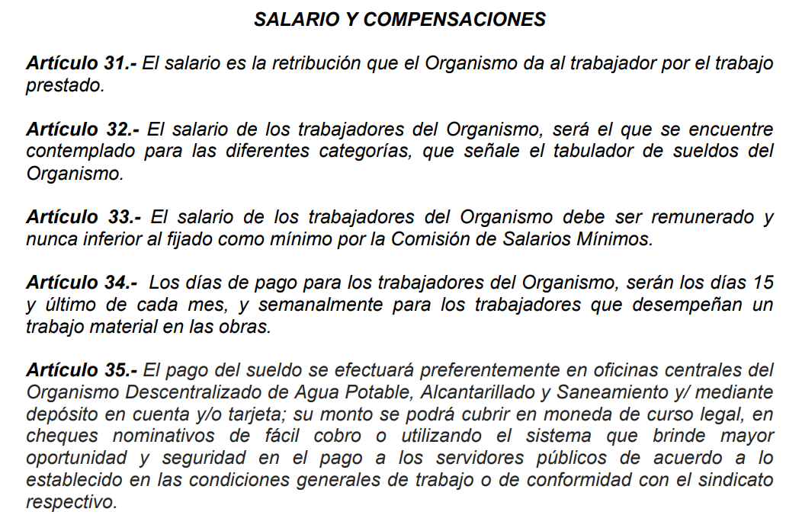


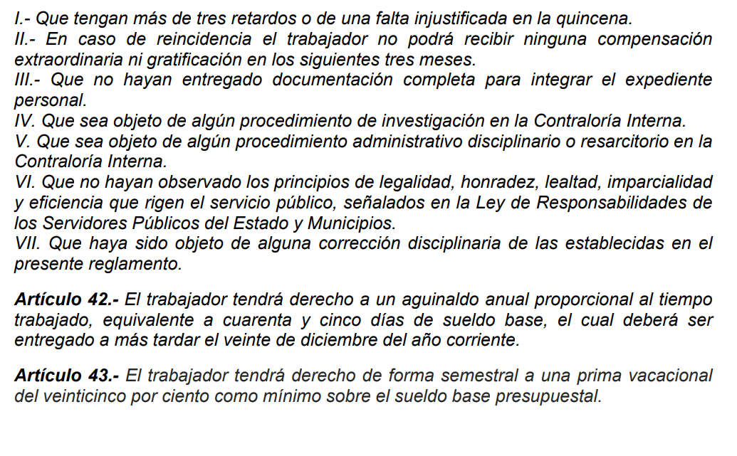

Luego, de las imágenes insertas puede observarse que efectivamente no se encuentra función alguna que faculte a dicho Organismo para conocer acerca del pago que hace el SUTEYM, a sus afiliados y familiares por asistir a marchas; lo que, constituye un hecho negativo como ya se refirió en líneas anteriores; por ello, si se considera el hecho negativo, es obvio que éste no puede fácticamente obrar en los archivos del SUJETO OBLIGADO, ya que no es objeto de probarse por ser lógica y materialmente imposible.
Asimismo, no se trata de un caso por el cual la negación de los hechos implique la afirmación de los mismos, simplemente se está ante una notoria y evidente inexistencia fáctica de la información solicitada.
Por lo que, de conformidad con lo establecido en el artículo 12 de la Ley de la materia, los Sujetos Obligados sólo proporcionarán la información que se les requiera y que obre en sus archivos, lo que a contrario sensu significa que no están obligados a proporcionar lo que no obre en los mismos; destacando que, el Pleno de este Organismo Garante, ha sostenido que ante la presencia de un hecho negativo, resultaría innecesaria una declaratoria de inexistencia en términos de los artículos 19, 169 y 170 de la Ley de Transparencia y Acceso a la Información Pública del Estado de México y Municipios, y ante un hecho negativo resulta aplicable la siguiente tesis:
“HECHOS NEGATIVOS, NO SON SUSCEPTIBLES DE DEMOSTRACION.
Tratándose de un hecho negativo, el Juez no tiene por qué invocar prueba alguna de la que se desprenda, ya que es bien sabido que esta clase de hechos no son susceptibles de demostración.
Amparo en revisión 2022/61. José García Florín (Menor). 9 de octubre de 1961. Cinco votos. Ponente: José Rivera Pérez Campos.”
Así, lo procedente es confirmar la respuesta del SUJETO OBLIGADO pues es evidente que no cuenta con las facultades o atribuciones para generar, poseer y/o administrar la información solicitada por el hoy RECURRENTE; por lo que, al haber realizado un pronunciamiento, este Instituto no está facultado para manifestarse sobre la veracidad del mismo, pues no existe precepto legal alguno en la Ley de la materia que lo faculte para, vía recurso de revisión, pronunciarse al respecto.
Sirve de apoyo a lo anterior, por analogía, el criterio 31-10 emitido por el entonces Instituto Federal de Acceso a la Información que a la letra dice:
“El Instituto Federal de Acceso a la Información y Protección de Datos no cuenta con facultades para pronunciarse respecto de la veracidad de los documentos proporcionados por los sujetos obligados. El Instituto Federal de Acceso a la Información y Protección de Datos es un órgano de la Administración Pública Federal con autonomía operativa, presupuestaria y de decisión, encargado de promover y difundir el ejercicio del derecho de acceso a la información; resolver sobre la negativa de las solicitudes de acceso a la información; y proteger los datos personales en poder de las dependencias y entidades. Sin embargo, no está facultado para pronunciarse sobre la veracidad de la información proporcionada por las autoridades en respuesta a las solicitudes de información que les presentan los particulares, en virtud de que en los artículos 49 y 50 de la Ley Federal de Transparencia y Acceso a la Información Pública Gubernamental no se prevé una causal que permita al Instituto Federal de Acceso a la Información y Protección de Datos conocer, vía recurso revisión, al respecto.” (Sic)
Entonces, es importante señalar que, el artículo 4, párrafo segundo de la Ley de Transparencia y Acceso a la Información Pública del Estado de México y Municipios, dispone que la información generada, obtenida, adquirida, transmitida, administrada o en posesión de los Sujetos Obligados, será accesible de manera permanente a cualquier persona, privilegiando el principio de máxima publicidad de la información.
En síntesis, el derecho de acceso a la información pública se satisface en aquellos casos en que se entregue el soporte documental en que conste la información pública, toda vez que, los Sujetos Obligados no tienen el deber de generar, poseer o administrar la información pública con el grado de detalle solicitado; esto es, que no tienen el deber de generar un documento ad hoc, para satisfacer el derecho de acceso a la información pública.
Como apoyo a lo anterior, es aplicable el Criterio 03-17, emitido por el Instituto Nacional de Transparencia, Acceso a la Información y Protección de Datos Personales, que dice:
“No existe obligación de elaborar documentos ad hoc para atender las solicitudes de acceso a la información. Los artículos 129 de la Ley General de Transparencia y Acceso a la Información Pública y 130, párrafo cuarto, de la Ley Federal de Transparencia y Acceso a la Información Pública, señalan que los sujetos obligados deberán otorgar acceso a los documentos que se encuentren en sus archivos o que estén obligados a documentar, de acuerdo con sus facultades, competencias o funciones, conforme a las características físicas de la información o del lugar donde se encuentre. Por lo anterior, los sujetos obligados deben garantizar el derecho de acceso a la información del particular, proporcionando la información con la que cuentan en el formato en que la misma obre en sus archivos; sin necesidad de elaborar documentos ad hoc para atender las solicitudes de información.
Resoluciones:
• RRA 0050/16. Instituto Nacional para la Evaluación de la Educación. 13 julio de 2016. Por unanimidad. Comisionado Ponente: Francisco Javier Acuña Llamas.
• RRA 0310/16. Instituto Nacional de Transparencia, Acceso a la Información y Protección de Datos Personales. 10 de agosto de 2016. Por unanimidad. Comisionada Ponente. Areli Cano Guadiana.
• RRA 1889/16. Secretaría de Hacienda y Crédito Público. 05 de octubre de 2016. Por unanimidad. Comisionada Ponente. Ximena Puente de la Mora.” (Sic)
Asimismo, el artículo 24 de la Ley de la materia, dispone que los Sujetos Obligados sólo proporcionarán la información pública que generen, administren o posean en el ejercicio de sus atribuciones; por consiguiente, la información pública se encuentra a disposición de cualquier persona, lo que implica que es deber de los Sujetos Obligados, garantizar el derecho de acceso a la información pública.
En esta misma tesitura, es de subrayar que el derecho de acceso a la información pública, consiste en que la información solicitada conste en un soporte documental en cualquiera de sus formas, a saber: expedientes, reportes, estudios, actas, resoluciones, oficios, correspondencia, acuerdos, directivas, directrices, circulares, contratos, convenios, instructivos, notas, memorandos, estadísticas o bien, cualquier otro registro que documente el ejercicio de las facultades, funciones y competencias de los Sujetos Obligados; los que, podrán estar en cualquier medio, sea escrito, impreso, sonoro, visual, electrónico, informático u holográfico, de conformidad con el artículo 3, fracción XI de la Ley de la materia, el cual dispone lo siguiente:
“Artículo 3. Para los efectos de la presente Ley se entenderá por:
…
XI. Documento: Los expedientes, reportes, estudios, actas, resoluciones, oficios, correspondencia, acuerdos, directivas, directrices, circulares, contratos, convenios, instructivos, notas, memorandos, estadísticas o bien, cualquier otro registro que documente el ejercicio de las facultades, funciones y competencias de los sujetos obligados, sus servidores públicos e integrantes, sin importar su fuente o fecha de elaboración. Los documentos podrán estar en cualquier medio, sea escrito, impreso, sonoro, visual, electrónico, informático u holográfico;
…” (Sic)
Siendo aplicable el Criterio de interpretación en el orden administrativo número 0002-11, emitido por Acuerdo del Pleno del Instituto de Transparencia y Acceso a la Información Pública del Estado de México y Municipios; publicado en el Periódico Oficial del Gobierno del Estado Libre y Soberano de México “Gaceta del Gobierno”, el diecinueve de octubre de dos mil once, cuyo rubro y texto dispone:
“CRITERIO 0002-11
INFORMACIÓN PÚBLICA, CONCEPTO DE, EN MATERIA DE TRANSPARENCIA. INTERPRETACIÓN SISTEMÁTICA DE LOS ARTÍCULOS 2°, FRACCIÓN V, XV, Y XVI, 3°, 4°, 11 Y 41. De conformidad con los artículos antes referidos, el derecho de acceso a la información pública, se define en cuanto a su alcance y resultado material, el acceso a los archivos, registros y documentos públicos, administrados, generados o en posesión de los órganos u organismos públicos, en virtud del ejercicio de sus funciones de derecho público, sin importar su fuente, soporte o fecha de elaboración.
En consecuencia el acceso a la información se refiere a que se cumplan cualquiera de los siguientes tres supuestos:
1) Que se trate de información registrada en cualquier soporte documental, que en ejercicio de las atribuciones conferidas, sea generada por los Sujetos Obligados;
2) Que se trate de información registrada en cualquier soporte documental, que en ejercicio de las atribuciones conferidas, sea administrada por los Sujetos Obligados, y
3) Que se trate de información registrada en cualquier soporte documental, que en ejercicio de las atribuciones conferidas, se encuentre en posesión de los Sujetos Obligados.” (Énfasis Añadido)
Atento a lo anterior, se determina dejar a salvo los derechos del RECURRENTE para que formule las solicitudes de información al Sujeto Obligado que considere competente; asimismo, las razones o motivos de inconformidad devienen infundadas; por lo que, resulta procedente de conformidad con el artículo 186 fracción II de la Ley de Transparencia y Acceso a la Información Pública del Estado de México y Municipios, CONFIRMAR la respuesta proporcionada por EL SUJETO OBLIGADO a la solicitud de información 00070/OASCHIMAL/IP/2019.
Así, con fundamento en lo prescrito en los artículos 5, párrafos vigésimo segundo, vigésimo tercero y vigésimo cuarto, fracciones IV y V, de la Constitución Política del Estado Libre y Soberano de México y los artículos 2, fracción II, 9, 29, 36, fracciones I y II, 176, 178, 179, 181, 185, fracción I, 186 y 188 de la Ley de Transparencia y Acceso a la Información Pública del Estado de México y Municipios, este Pleno:
RESUELVE
PRIMERO. Resultan infundadas las razones o motivos de inconformidad planteadas por EL RECURRENTE, en términos del Considerando QUINTO de la presente resolución.
SEGUNDO. Se CONFIRMA la respuesta la respuesta del SUJETO OBLIGADO otorgada a la solicitud de información número 00070/OASCHIMAL/IP/2019 en términos del considerando QUINTO.
TERCERO. Notifíquese vía SAIMEX la presente resolución al Titular de la Unidad de Transparencia del SUJETO OBLIGADO para su conocimiento.
CUARTO. Notifíquese al RECURRENTE la presente resolución.
QUINTO. Hágase del conocimiento del RECURRENTE que de conformidad con lo establecido en el artículo 196 de la Ley de Transparencia y Acceso a la Información Pública del Estado de México y Municipios, podrá impugnar la presente resolución vía Juicio de Amparo en los términos de las leyes aplicables.
Se dejan a salvo los derechos del RECURRENTE, a fin de que formule las solicitudes de acceso a la información pública que a su derecho convenga ante el Sujeto Obligado competente.
ASÍ LO RESUELVE, POR UNANIMIDAD DE VOTOS, EL PLENO DEL INSTITUTO DE TRANSPARENCIA, ACCESO A LA INFORMACIÓN PÚBLICA Y PROTECCIÓN DE DATOS PERSONALES DEL ESTADO DE MÉXICO Y MUNICIPIOS, CONFORMADO POR LOS COMISIONADOS; ZULEMA MARTÍNEZ SÁNCHEZ, EVA ABAID YAPUR, JOSÉ GUADALUPE LUNA HERNÁNDEZ, JAVIER MARTÍNEZ CRUZ Y LUIS GUSTAVO PARRA NORIEGA; EN LA VIGÉSIMA SÉPTIMA SESIÓN ORDINARIA CELEBRADA EL TREINTA Y UNO DE JULIO DE DOS MIL DIECINUEVE, ANTE EL SECRETARIO TÉCNICO DEL PLENO ALEXIS TAPIA RAMÍREZ.

Zulema Martínez Sánchez
Comisionada Presidenta
(RÚBRICA)
Eva Abaid Yapur  Comisionada  (RÚBRICA) | José Guadalupe Luna Hernández  Comisionado  (RÚBRICA)
Javier Martínez Cruz  Comisionado  (RÚBRICA) | Luis Gustavo Parra Noriega  Comisionado  (RÚBRICA)
Alexis Tapia Ramírez
Secretario Técnico del Pleno
(RÚBRICA)

Esta hoja corresponde a la resolución de fecha treinta y uno de julio de dos mil diecinueve, emitida en el recurso de revisión 04867/INFOEM/IP/RR/2019.
YSM/AMV

Artículo 167. Cuando las unidades de transparencia determinen la notoria incompetencia por parte de los sujetos obligados, dentro del ámbito de aplicación, para atender la solicitud de acceso a la información, deberán comunicarlo al solicitante, dentro de los tres días hábiles posteriores a la recepción de la solicitud y, en su caso orientar al solicitante, el o los sujetos obligados competentes. Si los sujetos obligados son competentes para atender parcialmente la solicitud de acceso a la información, deberá dar respuesta respecto de dicha parte. Respecto de la información sobre la cual es incompetente se procederá conforme lo señala el párrafo anterior. Si transcurrido el plazo señalado en el primer párrafo de este artículo, el sujeto obligado no declina la competencia en los términos establecidos, podrá canalizar la solicitud ante el sujeto obligado competente
Ley Federal del Trabajo Artículo 371. Los estatutos de los sindicatos contendrán: I. Denominación que le distinga de los demás; II. Domicilio; III. Objeto; IV. Duración. Faltando esta disposición se entenderá constituido el sindicato por tiempo indeterminado; V. Condiciones de admisión de miembros; VI. Obligaciones y derechos de los asociados; VII. Motivos y procedimientos de expulsión y correcciones disciplinarias. En los casos de expulsión se observarán las normas siguientes: a) La asamblea de trabajadores se reunirá para el solo efecto de conocer de la expulsión. b) Cuando se trate de sindicatos integrados por secciones, el procedimiento de expulsión se llevará a cabo ante la asamblea de la sección correspondiente, pero el acuerdo de expulsión deberá someterse a la decisión de los trabajadores de cada una de las secciones que integren el sindicato. c) El trabajador afectado será oído en defensa, de conformidad con las disposiciones contenidas en los estatutos. d) La asamblea conocerá de las pruebas que sirvan de base al procedimiento y de las que ofrezca el afectado. e) Los trabajadores no podrán hacerse representar ni emitir su voto por escrito. f) La expulsión deberá ser aprobada por mayoría de las dos terceras partes del total de los miembros del sindicato. g) La expulsión sólo podrá decretarse por los casos expresamente consignados en los estatutos, debidamente comprobados y exactamente aplicables al caso; VIII. Forma de convocar a asamblea, época de celebración de las ordinarias y quórum requerido para sesionar. En el caso de que la directiva no convoque oportunamente a las asambleas previstas en los estatutos, los trabajadores que representen el treinta y tres por ciento del total de los miembros del sindicato o de la sección, por lo menos, podrán solicitar de la directiva que convoque a la asamblea, y si no lo hace dentro de un término de diez días, podrán los solicitantes hacer la convocatoria, en cuyo caso, para que la asamblea pueda sesionar y adoptar resoluciones, se requiere que concurran las dos terceras partes del total de los miembros del sindicato o de la sección. Las resoluciones deberán adoptarse por el cincuenta y uno por ciento del total de los miembros del sindicato o de la sección, por lo menos; Fe de erratas al párrafo DOF 30-04-1970 IX. Procedimiento para la elección de la directiva y número de miembros, salvaguardando el libre ejercicio del voto con las modalidades que acuerde la asamblea general; de votación indirecta y secreta o votación directa y secreta; X. Período de duración de la directiva; XI. Normas para la administración, adquisición y disposición de los bienes, patrimonio del sindicato; XII. Forma de pago y monto de las cuotas sindicales; XIII. Época de presentación de cuentas y sanciones a sus directivos en caso de incumplimiento. Para tales efectos, se deberán establecer instancias y procedimientos internos que aseguren la resolución de controversias entre los agremiados, con motivo de la gestión de los fondos sindicales. Fracción reformada DOF 30-11-2012 XIV. Normas para la liquidación del patrimonio sindical; y XV. Las demás normas que apruebe la asamblea
“Artículo 4. … Toda la información generada, obtenida, adquirida, transformada, administrada o en posesión de los sujetos obligados es pública y accesible de manera permanente a cualquier persona, en los términos y condiciones que se establezcan en los tratados internacionales de los que el Estado mexicano sea parte, en la Ley General, la presente Ley y demás disposiciones de la materia, privilegiando el principio de máxima publicidad de la información. Solo podrá ser clasificada excepcionalmente como reservada temporalmente por razones de interés público, en los términos de las causas legítimas y estrictamente necesarias previstas por esta Ley ...” (Énfasis añadido)

